УДК 591.551

**Половозрастная структура популяции и размножение обыкновенной слепушонки (*Ellobius talpinus*) в Саратовской области**

**Population structure and reproduction of the northern mole vole (*Ellobius talpinus*) in the Saratov Region**

Наумова А.Е.1, Никонова В.Р.2, Бергалиев А.М.1.

Naumova A.E.1, Nikonova V.R.2, Bergaliev A.M.1.

1Санкт-Петербургский государственный университет, Санкт-Петербург

2Российский государственный педагогический университет им. А. И. Герцена, Санкт-Петербург

Длясвязи: [newtty@yandex.ru](mailto:newtty@yandex.ru)

1 St. Petersburg State University, St. Petersburg

2 Russian State Pedagogical University named after A. I. Herzen, St. Petersburg

To contact: newtty@yandex.ru

Популяционные исследования подземных грызунов представляют огромный интерес для исследователей. Важным элементом популяционных и этологических исследований животных со сложной возрастной структурой является прижизненное определение возраста. До недавнего времени определение возраста грызунов производилось преимущественно методами, предполагающими умерщвление животного. В этой работе возраст всех взрослых животных был определен неинвазивно, при помощи анализа рентгеновских снимков щечных зубов.

Обыкновенная слепушонка подземный грызун, обладающий большой продолжительностью жизни. В нашем исследовании примерно определены сроки и возраст размножающихся самок, а также половозрастной состав популяции в Саратовской области.

Ключевые слова: подземный образ жизни, обыкновенная слепушонка, определение возраста, рентген, щечные зубы, половозрастная структура, размножение.

Population studies of subterranean rodents are of great interest to researchers. An important element of population and ethological studies of animals with a complex age structure is the vital determination of age. Until recently, age determination of rodents has been done primarily by methods that involve killing the animal. In this work, the age of all adult animals was determined non-invasively by analyzing X-rays of cheek teeth.

The northern mole vole is a subterranean rodent with a long lifespan. Our study approximately determined the timing and age of breeding females, as well as the gender and age composition of the population in the Saratov region.

Keywords: subterranean lifestyle,northern mole vole, age determination, X-ray, cheek teeth, gender and age structure, reproduction

**Введение**

Популяционные исследования животных, ведущих облигатно-подземный образ жизни, несмотря на растущий интерес к этим видам, зачастую осложнены условиями их обитания [1,2,3,4,5]. К характерным особенностям подземной среды относятся стабильность температурных условий, изолированность, ограниченный обмен веществом и энергией с другими средами. Подобные уникальные условия окружающей среды не могли не оказать влияния на живущие в ней виды. Так, для грызунов, ведущих облигатно-подземный образ жизни, свойственно наличие нескольких общих характеристик: сниженный иммунитет, склонность к социальности, низкая плодовитость, незрелорождение, растянутость во времени разных жизненных стадий, а также большая продолжительность жизни [6,7,8,9].

Для многолетних популяционных и поведенческих исследований подземных грызунов, с учетом их большой продолжительности жизни и сложной возрастной структуры, важную роль играет прижизненное определение возраста, позволяющее сохранить состав семейных групп. Ранее для оценки возраста у мелких грызунов традиционно применяли методы, предполагающие умерщвление (по уровню изношенности щечных зубов: [10, 11, 12, 13, 14]). Прижизненные методы определения возраста были менее распространены, а, кроме того, зачастую имели низкую точность [15, 16, 17], или были применимы только до определенного возраста [18, 19, 20].

Обыкновенная слепушонка (*Ellobius talpinus*) — представитель подсемейства Arvicolinae, известного широкой вариативностью поведенческих стратегий. Это высоко специализированный подземный вид с фрагментированным ареалом, распространенный в умеренных широтах Палеарктики от юга Украины до севера Китая и юго-востока Монголии [21]. Слепушонки живут крупными семьями, численностью в 2-19 особей. В большинстве случаев, в семью входят размножающиеся особи и несколько поколений их потомков [22]. Этот вид представляет большой интерес для исследований из-за комбинации особенностей, обусловленных проживанием в подземной среде обитания, и неоднородности демографических показателей для различных популяций. К примеру, в большинстве популяций незначительно преобладают самцы [23]. Однако, в популяции на периферии ареала, в среднем, численно преобладают самки [24]. Аналогичная ситуация наблюдается с сроками жизни. В периферийной популяции не встречались особи старше двух лет, в то время как в популяции, находящейся ближе к центру ареала, возраст некоторых животных превышал шесть лет [22, 24]. Сроки размножения также варьируются по всему ареалу [24].

Традиционные методы, предполагающие регулярное изымание части особей из популяции, не позволяют совершать многолетние достоверные наблюдения. Для максимальной сохранности популяции в естественном виде предпочтительны неинвазивные методы исследования, в том числе, для оценки возраста.

Цель исследования: используя неинвазивные методы оценки возраста, описать примерные сроки размножения и половозрастную структуру обыкновенной слепушонки в Саратовской области.

**Материалы и методы**

**Сбор полевых данных**

Исследование проводилось в Саратовской области, в четырех километрах к западу от села Дьяковка (50.71°N, 46.71°E). Данная работа основана на материале, собранном в 2021-2023 гг. в течение 9 сессий отловов: 17 - 24.05.2021; 16 - 19.07.2021; 23.08 - 05.09.2021; 16 - 28.05.2022; 15.07 - 07.08.2022; 26.09 - 01.10.2022; 17.06 -03.07.2023; 08 - 22.08.2023; 27.09 - 05.10.2023. На площади около 25 га производился отлов и мечение животных. Поимку животных осуществляли в спиральные живоловки ([25] с модификациями). В день выбирались несколько жилых нор с явными признаками активности. Ловушку помещали в нору и проверяли каждые 15 минут. При первом вылове каждое животное метили ампутацией пальцев и, начиная с весны 2023 г., чипировали (1.25*7 mm Star Security Technologies Co., Shanghai, China). Для каждого животного отмечались точные координаты места поимки, пол, состояние меха (ювенильный серый, взрослый бурый или в состоянии возрастной линьки), вес с точностью до 0,1 г, у самцов — состояние семенников (хорошо заметные / незаметные), а у самок - состояние влагалища (открыто / закрыто), явные признаки беременности (живот увеличен, наличие эмбрионов подтверждается пальпацией), лактации в момент отлова или в недавнем прошлом (увеличенные, но подсохшие соски). Кроме того, для предварительной оценки возраста особи измерялась совместная ширина верхних резцов при помощи электронного штангенциркуля с точностью до 0.01 мм [19]. В некоторые сессии отловов в рамках параллельного исследования проводили запись акустических сигналов слепушонок.

Начиная с мая 2022 года к вышеописанным процедурам добавили рентгенографию для прижизненной оценки уровня изношенности щечных зубов и оценки возраста животных. Для этого животное помещали в пластиковую пробирку (Falcon, 50 мл) с отрезанным дном и фиксировали в неподвижном состоянии при помощи губки. Рентгеновские снимки черепа в сагиттальной плоскости получали с помощью портативного рентгеновского аппарата (Rexstar LCD, Korea) и визиографа (EzSensor 1.5, Vatech), фиксируя пробирку с животным на установке-штативе.

Мы стремились отловить всех членов семейной группы. По этой причине пойманных животных не выпускали обратно, а помещали в ведра, предоставив им корм и укрытие, и содержали до вечера. В конце дня всех слепушонок выпускали точно в том же месте, где они были пойманы. При отсутствии признаков активности ловушки оставались внутри норы не менее часа после последнего вылова животного. Всего за это время было выловлена и помечена 351 особь. В 2021 г. было поймано 79 (59,4%) самцов и 54 самки, в 2022 г. — 87 (60%) самцов и 58 самок, а в 2023 г. —70 (51,5%) самцов и 66 самок. Многие животные ловились несколько раз в разные годы.

**Определение возраста и возрастные категории**

Имеющиеся данные о развитии в неволе обыкновенной слепушонки [16], а также данные о развитии близкого вида *E. tancrei* [19] позволяют сказать, что животные с совместной шириной резцов менее 3,15 мм надежно идентифицируются как сеголетки (возрастная категория 1). Среди них зверьки с ювенильным мехом, весом 18-25 г и шириной резцов до 2,60 мм могут иметь возраст не более 35 дней; животные с сероватым мехом, массой тела до 40 г и шириной резцов до 3 мм — возраст 40 ± 10 дней. Информация о датах их отловов использована для выявления оценочных сроков начала и окончания размножения.

Благодаря повторным отловам животных, помеченных в предшествующие годы, часть особей, пойманных в 2022 и 2023 гг, могла быть отнесена к одной из двух возрастных категорий: особи, пережившие одну зиму, т.е. пойманные впервые год назад как сеголетки (возрастная категория 2), и особи, пережившие две зимы или более, т.е. пойманные 2 года назад, независимо от их возраста при первом отлове (возрастная категория 3).

На основе анализа рентгеновских снимков, полученных от 86 особей, возрастная категория которых известна, был разработан метод оценки возраста по высоте синклинальных складок на коронке первого верхнего (1) и первого нижнего (2) моляров (Рис. 1).

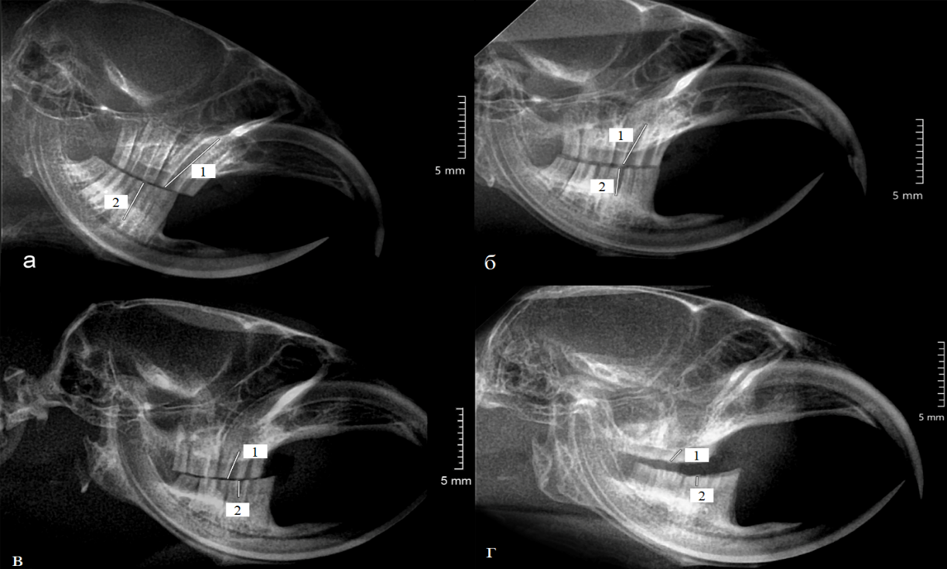

Рис. 1. Рентгенограмма черепов обыкновенных слепушонок трех разных возрастных категорий: A - первая возрастная категория (сеголетки); Б - вторая возрастная категория; В, Г - третья возрастная категория (пережившие две и более зимы). Синклинальные складки (1) первого верхнего и (2) первого нижнего моляров.

Дискриминантный анализ, проведенный на обучающей выборке, включающей в себя снимки животных известных возрастных категорий, показал высокую точность классификации (99%). Точность при кросс-валидации методом leave-one-out составила 97% (детали см. Nikonova et.al., сдано в печать).

В данной работе мы применили модель, полученную с помощью дискриминантного анализа на обучающей выборке, для определения возрастных категорий 81 особи возраст которых был нам неизвестен.

**Анализ данных**

Для характеристики репродуктивной активности в популяции использовались данные всех сессий отловов. Беременность у обыкновенной слепушонки длится около 30 дней, и приблизительно столько же продолжается лактация, причем грудные соски самки остаются увеличенными еще в течение 5-10 дней [16, 26, Сморкачева, неопубл]. На основе этих данных ретроспективно определялись примерные сроки начала и окончания размножения.

Для анализа половозрастной структуры были использованы только данные о тех животных, возрастная категория которых была подтверждена методом рентгенографии и определялась с постериорной вероятностью >0.8. В анализ не включались животные, для которых не было получено снимков, даже если их возраст был известен, поскольку это привело бы к значительному сдвигу в пользу сеголеток, легко определяемых по внешним признакам.

Половозрастной состав популяции анализировался отдельно для каждой из трех сессий отловов с июня по сентябрь 2023 г., т.к. только в эти периоды мы получили достаточное число качественных рентгенограмм, на основе которых определяли возрастные категории. В анализы для сессий за июнь-июль и август вошли не только животные, выловленные в данные сессии, но и особи, присутствовавшие и в предыдущую (май), и в последующую (сентябрь) сессии.

**Результаты и обсуждение**

**Размножение**

Во все сессии отловов, приходящиеся на период с мая по июль, исключая май 2021 года, нам встречались кормящие и беременные самки. Сеголетки встречались во все сессии отловов, исключая осенние. Самые старшие из сеголеток, пойманных в конце мая 2021 и 2022 гг. и в начале мая 2023 г были не моложе 50-60 дней, и, следовательно, могли родиться в конце марта и в начале марта, соответственно. Это означает, что массовые зачатия происходили в феврале, т.е. в разгар зимы.

В 2021 г. последние зарегистрированные беременности приходились на середину июля, но кормящие самки, самки с признаками недавней лактации и детеныши весом 30-35 г в возрасте не более 35 дней встречались до первых чисел сентября (Рис. 2, а). Это свидетельствует о том, что репродуктивный период продолжался до конца июля. В 2022 г. беременные самки встречались в отловах до середины июля; кормящие самки и детеныши младшего возраста — до конца июля (Рис. 2, б). В 2023 году последняя беременная самка попалась в ловушку в середине июня, лактирующие самки и детеныши младшего возраста встречались до середины августа (Рис. 2, в).

В 2021 г. из 41 взрослой самки размножалось 10 (24,3%); в 2022 г. из 46 взрослых самок размножалось 10 (21,7%), а в 2023 г. из 59 взрослых самок размножалось 9 (15,2%). Из 146 взрослых самок, пойманных за три года исследований, в размножении участвовало 29 (19,8%)

По данным за 2022-2023 гг., среди 11 размножающихся самок известной возрастной категории шесть (54%) относились к категории 3, четыре (36%) – к категории 2, и одна (10%) была сеголеткой.

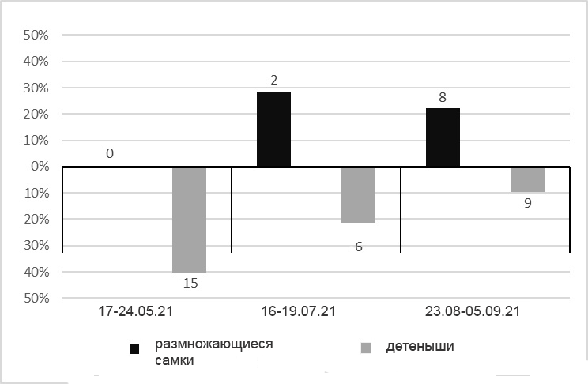

а

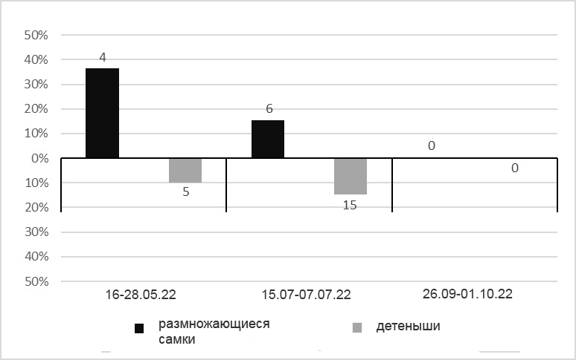

б

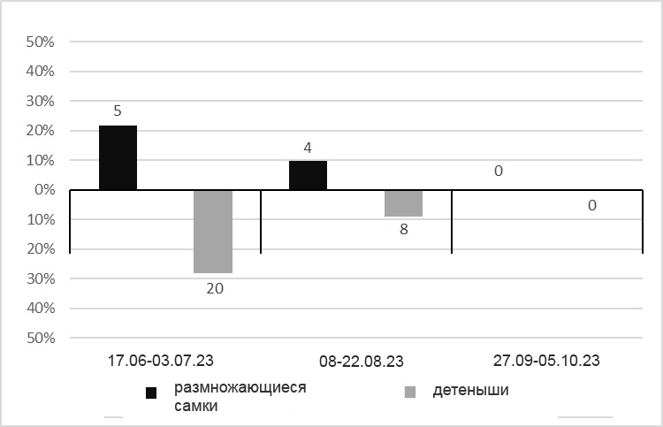

в

Рис. 2. Динамика репродуктивной активности в 2021 (а), 2022 (б), 2023(в) годах. По горизонтальной оси отложены сессии отловов. По вертикальной оси вверх отложены доли размножающихся самок (от всех пойманных самок, исключая детенышей), вниз - доли детенышей (от всех выловленных за сессию отловов животных).

**Половозрастной состав популяции**.

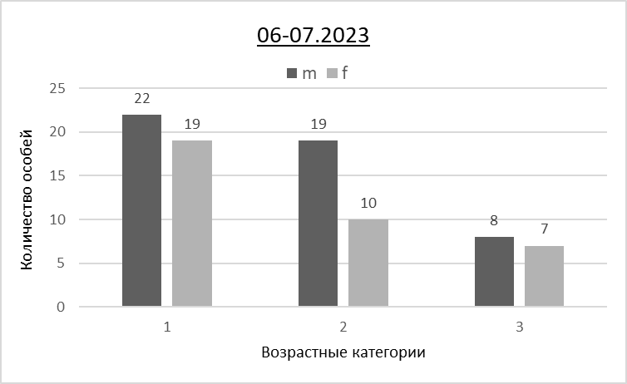В целом, в популяции во все годы незначительно преобладали самцы (2021 г. - 59,4%, 2022 г. — 60%, 2023 г. — 51,5%). Анализ половозрастной структуры для выборки животных известной возрастной категории показал, что сдвиг в пользу самцов характерен главным образом для годовалых особей (Рис.3). Влияние возрастной категории на соотношение полов оказалось статистически незначимым ни для одной из трех сессий отлова 2023 г. (точный тест Фишера: 06 - 07.23, 08.23 и 09 - 10.23 p = 0,57, 0,34 и 0,20 для сессий отлова 06 - 07.23, 08.23 и 09 - 10.23 соответственно).

а

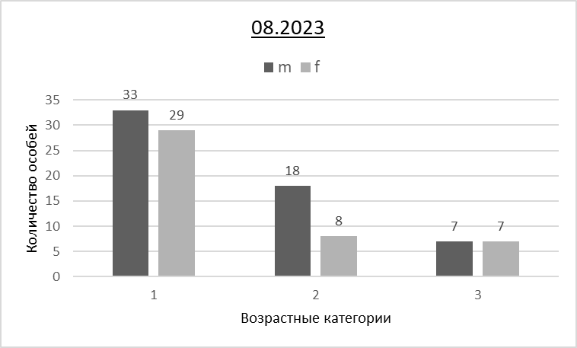б

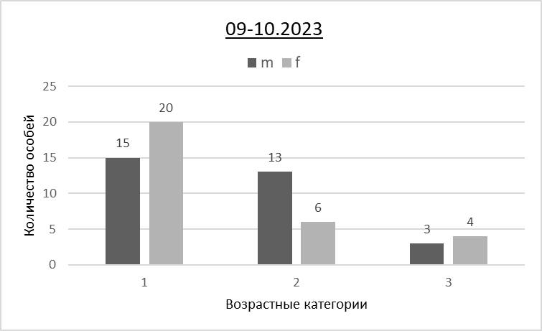в

Рис.3 Половозрастной состав популяции *E. talpinus* в 2023 г. (данные для особей, возрастная категория которых установлена по рентгенограммам) а) 85 особей за 06 - 07.23; б) 102 особи за 08.23; в) 61 особь за 09 - 10.23.

**Обсуждение**

**Размножение**

По нашим данным, размножение обыкновенной слепушонки в Саратовской области может происходить с середины февраля до конца июля, но сроки размножения могут иметь межгодовую изменчивость. В некоторых местах размножение происходит в более сжатые сроки. Например, в центральных районах Казахстана слепушонки начинают размножение со второй декады мая и заканчивают в первой декаде июня [27]. На северо-восточном краю ареала (Искитимский район Новосибирской области) в естественных условиях размножение заканчивается к началу лета [24].

В Куртамышском районе Курганской области за 12 лет исследований в размножении участвовали только 39 взрослых самок (15,2%) из 256 [22]. В Искитимском районе Новосибирской области количество размножающихся самок от общего числа самок в весенних отловах в среднем составило (24,2 ± 3,3) %. В Сузунском районе Новосибирской области количество размножающихся самок от общего числа самок составило (25,6 ± 6,7) % [24].

Среди размножающихся самок наибольшую долю составляют особи третьей возрастной категории. В монографии Н. Г. Евдокимова отмечено, что наибольшим репродуктивным потенциалом обладают самки первых четырех лет жизни. С возрастом их плодовитость увеличивается, соответственно, самым высоким репродуктивным потенциалом обладают самки четвертого года жизни [22]. В нашем случае понятен только нижний возрастной порог группы самок, обладающих наибольшим репродуктивным потенциалом. В работе Н. Г. Евдокимова и В. П. Позмоговой указано, что самки-сеголетки не принимают участия в размножении, хотя, согласно нашим данным, был один случай размножения самки-сеголетки [28, наши данные].

**Половозрастной состав популяции**

Наши результаты вполне согласуются с данными других исследователей. Многие исследователи отмечают, что в популяциях слепушонки, как правило, незначительно преобладают самцы (Оренбургская область — [29]; Центральный Казахстан — [27]; Башкирия, Челябинская область, Северный Казахстан — [30]; Алтайский край — [24]).

Из этой закономерности существуют несколько исключений. В популяции, живущей в Искитимском районе Новосибирской области, в среднем, преобладают самки (52,2 ± 2,8%), однако статистически значимо общее соотношение полов не отличается от 1:1. Незначительное преобладание самок трактуется автором как компенсаторный механизм, вызванный пессимальными условиями, обусловленными близостью северо-восточной периферии ареала, косвенным свидетельством чему также является укороченный срок жизни относительно центральных популяций [24].

В Южно-Уральской степной популяции соотношение полов зависит от возрастных когорт. Среди сеголеток доля самцов составляет 44,4 ± 1,3%, среди взрослых животных 54,6 ± 0,5% [23].

Следует отметить закономерное преобладание количества самцов второго года жизни над количеством самок второго года жизни. Это обстоятельство, предположительно, может быть связано с повышенной смертностью самок второго возраста.

Авторы выражают благодарность А. В. Сморкачевой, И. А. и Е. В. Володиным, М. М. Дымской, М. Д. Грибановой, П. С. Черепенко, М. Ю. Вдовиной, А. О. Федосову и Е. Д. Колосовой за помощь в сборе и обработке материала.

Исследование было выполнено при поддержке гранта Российского Научного Фонда (проект № 23-24-00142).

СПИСОК ЛИТЕРАТУРЫ

1. Jianwei Z., Chengpeng J., Kechi D., Chu B., Liqing W., Limin H. Dynamic changes in the home range of the subterranean rodent *Myospalax baileyi* // Frontiers in Ecology and Evolution. 2022. V. 10.  DOI 10.10.3389/fevo.2022.1041322.
2. Šklíba J., Šumbera R., Chitaukali W. N., Burda H. Home-Range Dynamics in a Solitary Subterranean Rodent // Ethology. 2009. V. 115, I. 3. P. 217–226. DOI 10.1111/j.1439-0310.2008.01604.x
3. Nevo E. Mosaic Evolution of Subterranean Mammals: Regression, Progression and Global Convergence. Oxford: Oxford University Press, 1999. 413 p.
4. Nevo E. Adaptive Convergence and Divergence of Subterranean Mammals // Annual Review of Ecology and Systematics. 1979. V. 10. P. 269-308. DOI 10.1146/annurev.es.10.110179.001413
5. Busch C., Antenucci C. D., del Valle J. C., Kittlein M. J., Malizia A. I.,Vassallo A. I. Population Ecology of Subterranean Rodents. In: Lacey E. A., Patton J. I., Cameron G. N. (Eds.), Life Underground: The Biology of Subterranean Rodents. Chicago: University of Chicago Press. 2000. P. 183-226.
6. Braude S., Holtze S., Begall S., Brenmoehl J., Burda H., Dammann P., del Marmol D., Gorshkova E., Henning Y., Hoeflich A. et al. Surprisingly long survival of premature conclusions about naked mole‐rat biology // Biological Reviews. 2021. V. 96. P. 376-393. DOI 10.1111/brv.12660
7. Bennett N.C., Faulkes C.G., and Molteno, A.J. Reproduction in Subterranean Rodents. In: Lacey E. A., Patton J. I., Cameron G. N. (Eds.), Life Underground: The Biology of Subterranean Rodents. Chicago: University of Chicago Press. 2000. P. 145-177.
8. Novikov E.A., Burda H. Ecological and evolutionary preconditions of extended longevity in subterranean rodents // Biology Bulletin Reviews. 2013. V. 3. P. 325–333. DOI 10.1134/S2079086413040051
9. Buffenstein R. The naked mole-rat: a new long-living model for human aging research // The Journals of Gerontology Series A: Biological Sciences and Medical Sciences. 2005. V. 60, I. 11. P. 1369-1377. DOI 10.1093/gerona/60.11.1369
10. Евдокимов Н. Г. Методика определения возраста обыкновенной слепушонки *Ellobius talpinus* (Rodentia, Cricetidae) // Зоологический журнал. 1997. Т. 76, № 9. С. 1094—1101.
11. Евдокимов Н. Г. Постнатальный рост и развитие обыкновенной слепушонки в природных популяциях северо-западной части ареала // Экология. 2013. № 5. С. 345-355.
12. Клевезаль Г. А. Принципы и методы определения возраста млекопитающих. М.: КМК. 283 с. – 2007.
13. Marks-Fife C. A., Forsman E. D., Dugger K. M. Age Distribution of Red Tree Voles in Northern Spotted Owl Pellets Estimated from Molar Tooth Development // Northwest Science. 2020. V. 93, I. 3-4. P. 193-208. DOI 10.3955/046.093.0304
14. Елина Е.Е. Особенности морфофизиологических показателей обыкновенной слепушонки *Ellobius talpinus* степных биоценозов Южного Урала // Вестник Оренбургского Государственного педагогического университета. 2013. № 2(6). С. 9–13.
15. Зубко Я. П., Остряков С.И. О размножении слепушонки (*Ellobius talpinus*) на юге Украины // Зоологический журнал. 1961. Т. 40, №. 10. С. 1577-1579
16. Летицкая Е. П. Материалы по размножению и постнатальному развитию обыкновенной слепушонки Ellobius talpinus (Rodentia, Cricetidae) //Зоологический журнал. – 1984. – Т. 63. – №. 7. – С. 1084.
17. Hulejová-Sládkovičová V., Žiak D., Miklós P., Kameniar O., Kocian Ľ. Age determination and individual growth rate of *Microtus oeconomus mehelyi* based on live-trapping // Biologia. 2019. V. 74, I. 5. P. 487-492. DOI 10.2478/s11756-018-00188-6
18. Тупикова Н. В.,  Каледа Л. В. Определение возраста грызунов // Фауна и экология грызунов. 1957. № 5. С. 119–154.
19. Kuprina K. V., Smorkatcheva A. V. Noninvasive age estimation in rodents by measuring incisors width, with the Zaisan mole vole (Ellobius tancrei) as an example //Mammalia. – 2018. – Т. 83. – №. 1. – С. 64-69.
20. Caspar K. R., Stopka P., Issel D., Katschak K.H., Zöllner T., Zupanc S., Žáček P., Begall S. (2022) Perioral secretions enable complex social signaling in African mole-rats (*genus Fukomys*) // Scientific Reports. 2022. V. 12, I. 1 : 22366. DOI 10.1038/s41598-022-26351-3
21. Krystufek B., Shenbrot G. Voles and Lemmings (Arvicolinae) of the Palaearctic Region. Maribor: University of Maribor, University Press, 2022. 449 p. DOI 10.18690/um.fnm.2.2022.
22. Евдокимов Н. Г. Популяционная экология обыкновенной слепушонки. – Издательство" Екатеринбург", 2001.
23. Шевлюк Н. Н., Елина Е. Е. Биология размножения обыкновенной слепушонки *Ellobius talpinus* : монография. Оренбург: ОГПУ, 2008. 128 с.
24. Новиков Е. А., Петровский Д. В., Мошкин М. П. Особенности популяционной структуры обыкновенной слепушонки на северо-восточной периферии видового ареала // Сибирский экологический журнал. 2007. № 4. С. 669-676.
25. Голов Б. А. Ловушка-живоловка на слепушонку // Бюллетень МОИП. Отд. биол. 1954. Т. 59, № 5. С. 95-96.
26. Задубровская И. В., Задубровский П. А., Новиков Е. А. Репродуктивные характеристики обыкновенной слепушонки на северо-восточной периферии видового ареала // Экология. 2020. № 2. С. 119-124. DOI 10.31857/S036705972001014X.
27. Шубин И. Г. Об экологии слепушонки в Центральном Казахстане // Зоологический журнал. 1961. Т. 40, № 10. С. 1543-1551.
28. Евдокимов Н. Г., Помозгова В. П. Горные и равнинные популяции обыкновенной слепушонки (Южный Урал и Зауралье) // Экология млекопитающих Уральских гор / под ред. Пястоловой О. А. Екатеринбург: Наука, 1992. С. 100-119.
29. Елина Е. Е. Эколого-морфологическая характеристика размножения обыкновенной слепушонки *Ellobius talpinus* в степной зоне Южного Урала: автореф. дис. … канд. биол. наук: 16.00.02, 03.00.16. Оренбург, 2006. 19 с.
30. Евдокимов Н. Г., Помозгова В. П. Сравнительная характеристика трех популяций обыкновенной слепушонки (Южный Урал, Зауралье, Сев. Казахстан) // Популяционная экология и морфология млекопитающих / под ред. Добринского Л. Н. Свердловск: УНЦ АН СССР, 1984. С. 103-112.